ЛАБОРАТОРНА РОБОТА №14
Створення адаптивного веб-інтерфейсу з використанням Tailwind CSS
Дисципліна: веб-технології та веб-дизайн

Тема- | Основи Tailwind CSS: utility-first класи, адаптивність, компонування інтерфейсу
Мета | Навчитися створювати сучасний адаптивний веб-інтерфейс без написання великої кількості власного CSS.
ПЗ | Браузер, VS Code / PhpStorm / WebStorm, доступ до інтернету, базові знання HTML.
Результат | Одна адаптивна HTML-сторінка за індивідуальним варіантом та звіт зі скріншотами.
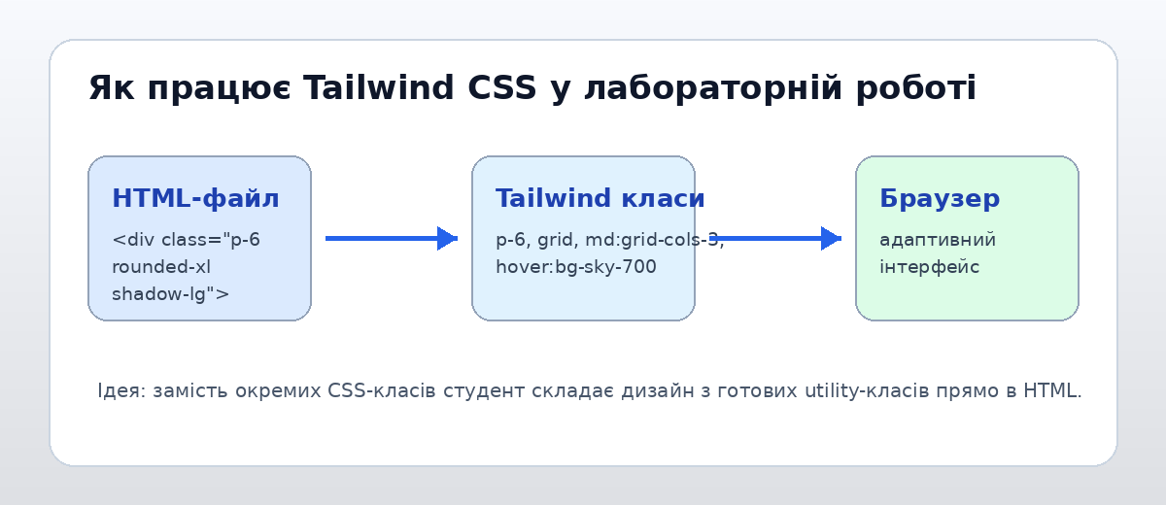

1. Короткі теоретичні відомості
Tailwind CSS - це utility-first CSS framework. Його головна ідея полягає в тому, що дизайн створюється за допомогою готових маленьких класів прямо в HTML: наприклад p-6, text-center, rounded-xl, shadow-lg, grid, flex, md:grid-cols-3.
На відміну від підходу, де спочатку створюють окремі CSS-класи типу .card або .button, у Tailwind CSS студент комбінує утиліти та швидко отримує готовий інтерфейс.
- spacing: p-4, px-6, mt-8, gap-4;
- typography: text-xl, font-bold, leading-relaxed;
- colors: bg-slate-900, text-white, border-slate-200;
- layout: flex, grid, items-center, justify-between;
- effects: rounded-xl, shadow-lg, transition, hover:bg-blue-700;
- responsive: sm:, md:, lg:, xl: для різних ширин екрана.
Примітка: Для навчальної роботи можна використати Tailwind Play CDN, тому що він не потребує встановлення Node.js. Для production-проєктів правильніше використовувати Vite або інший build-процес.

2. Приклад підключення Tailwind CSS через CDN
У найпростішому навчальному варіанті Tailwind підключається одним script-тегом у head HTML-документа:
<!doctype html>
<html lang="uk">
<head>
<meta charset="UTF-8">
<meta name="viewport" content="width=device-width, initial-scale=1.0">
<script src="https://cdn.tailwindcss.com"></script>
<title>Tailwind Lab</title>
</head>
<body class="bg-slate-100 text-slate-900">
<h1 class="text-3xl font-bold text-center mt-10">Hello Tailwind</h1>
</body>
</html>

3. Хід роботи
1. Створити папку проєкту з назвою lab14-tailwind.
2. Створити файл index.html.
3. Підключити Tailwind CSS через CDN у секції head.
4. Створити базову структуру сторінки: header, main, 3-4 section, footer.
5. Додати навігацію, hero-блок, картки, кнопки та форму або контактний блок.
6. Оформити елементи за допомогою Tailwind-класів: кольори, відступи, тіні, заокруглення, сітка.
7. Додати адаптивність: наприклад grid-cols-1 md:grid-cols-2 lg:grid-cols-3.
8. Додати hover/focus/transition ефекти для кнопок, посилань і карток.
9. Перевірити сторінку в браузері на різній ширині екрана.
10. Підготувати звіт зі скріншотами, кодом і висновком.

4. Мінімальні вимоги до сторінки
Елемент | Вимога | Приклад Tailwind-класів
Header | Логотип або назва сайту + навігація | flex, justify-between, items-center
Hero | Головний заголовок, опис, CTA-кнопка | min-h, bg-gradient-to-r, text-5xl
Cards | 3-6 карток з контентом | grid, gap-6, rounded-2xl, shadow
Responsive | Коректний вигляд на mobile/tablet/desktop | grid-cols-1 md:grid-cols-2 lg:grid-cols-3
States | Hover/focus ефекти | hover:bg-blue-700, focus:ring-4
Footer | Автор, рік, коротка інформація | bg-slate-900, text-slate-300

5. Завдання для самостійної роботи
Виберіть варіант відповідно до списку групи. Розробіть адаптивну сторінку у Tailwind CSS. Сторінка має містити не менше 5 візуальних блоків та відповідати темі варіанта.

Варіанти 1-10
№ | Варіант | Що реалізувати
1 | Сайт ресторану | ресторану з меню, графіком роботи, CTA-кнопкою бронювання та картками популярних страв.
2 | Сторінка кавʼярні | сторінка кавʼярні з hero-блоком, картками напоїв, перевагами та контактним блоком.
3 | Портфоліо студента | Персональне портфоліо з секціями About, Skills, Projects, Contacts, адаптивною сіткою проектів.
4 | Сайт онлайн-курсу | курсу з програмою, ціною, відгуками та формою запису.
5 | Міні-магазин техніки | Каталог товарів з картками, ціною, бейджами, кнопками купівлі та адаптивною grid-сіткою.
6 | Travel landing page | Сторінка туристичного сервісу з напрямками, рейтингами, фільтром-візуалом і CTA.
7 | Фітнес-додаток | Інтерфейс мобільної сторінки з тренуваннями, статистикою, прогресом та профілем користувача.
8 | Сторінка готелю | готелю з типами номерів, перевагами, формою бронювання та відгуками.
9 | Сайт медичного центру | Головна сторінка з лікарями, послугами, графіком прийому та формою запису.
10 | Dashboard задач | UI-панель зі статистикою, картками задач, статусами, sidebar-навігацією та таблицею.

Варіанти 11-20
№ | Варіант | Що реалізувати
11 | Сайт бібліотеки | Каталог книг з картками, жанрами, пошуком-візуалом та блоком нових надходжень.
12 | Event page | Сторінка події з датою, програмою, спікерами, CTA-кнопкою реєстрації та таймлайном.
13 | Стартап landing page | SaaS-продукту з hero, features, pricing cards, FAQ та формою контакту.
14 | Музичний гурт | Сайт гурту з афішею концертів, альбомами, галереєю та кнопкою прослуховування.
15 | Рецепти страв | сторінка рецептів з картками, тегами, часом приготування та складністю.
16 | Сайт агентства нерухомості | Каталог обʼєктів з картками, фільтрами, цінами, агентами та CTA для консультації.
17 | Фінансовий додаток | Dashboard бюджету з балансом, витратами, категоріями та адаптивними картками.
18 | Сторінка доставки їжі | Сервіс доставки з категоріями, популярними позиціями, кошиком-макетом та CTA.
19 | Блог новин | Головна сторінка блогу з featured article, категоріями, списком постів та підпискою.
20 | Сайт волонтерського проєкту | Сторінка ініціативи з місією, подіями, командою, формою допомоги та адаптивним дизайном.

6. Рекомендована структура звіту
1. Тема та мета лабораторної роботи.
2. Номер і назва індивідуального варіанта.
3. Коротке пояснення, що таке Tailwind CSS.
4. Структура HTML-файлу.
5. Фрагменти коду з Tailwind-класами.
6. Скріншоти сторінки у desktop та mobile режимах.
7. Пояснення використаних responsive-класів.
8. Висновок про переваги та недоліки Tailwind CSS.

7. Критерії оцінювання
Критерій | Пояснення | Бали
Структура HTML | header, main, section, footer, семантична розмітка | 15
Використання Tailwind CSS | утиліти spacing, typography, colors, flex/grid, border, shadow | 20
Адаптивність | коректний вигляд на mobile/tablet/desktop, використання sm/md/lg | 20
Стан елементів | hover/focus/active, transition, видимі кнопки та посилання | 10
Якість UI | єдина палітра, відступи, читабельність, акуратність блоків | 15
Індивідуальний варіант | відповідність темі варіанта, наявність потрібних секцій | 10
Звіт | скріншоти, код, висновок, посилання або архів проєкту | 10

8. Контрольні питання
1. Що таке utility-first CSS-підхід?
2. Чим Tailwind CSS відрізняється від Bootstrap?
3. Для чого використовуються класи p-4, mt-6, text-center, rounded-xl?
4. Як у Tailwind CSS реалізується адаптивність?
5. Що означають префікси sm:, md:, lg:, xl:?
6. Як реалізувати hover-ефект для кнопки?
7. Для чого потрібні класи flex, grid, gap?
8. Чому Play CDN не варто використовувати для production-проєктів?
9. Яку роль виконує Vite у сучасному frontend-проєкті?
10. Які переваги та недоліки Tailwind CSS?

9. Додатково: production-підхід через Vite
Для складніших робіт Tailwind CSS можна встановити через Vite. У цьому випадку потрібні Node.js та npm. Загальна логіка така:
npm create vite@latest my-tailwind-project
cd my-tailwind-project
npm install tailwindcss @tailwindcss/vite
npm run dev
Примітка: У цій лабораторній роботі основний варіант - CDN, бо він простіший для студентів. Vite можна використовувати як ускладнений або додатковий рівень.

10. Джерела
- Tailwind CSS. Official Documentation: https://tailwindcss.com/docs
- Tailwind CSS. Play CDN: https://tailwindcss.com/docs/installation/play-cdn
- Tailwind CSS. Responsive Design: https://tailwindcss.com/docs/responsive-design
- Tailwind CSS. Hover, Focus, and Other States: https://tailwindcss.com/docs/hover-focus-and-other-states
- Tailwind CSS. Installing with Vite: https://tailwindcss.com/docs/installation/using-vite

